**RELATOS DO ESTAGIO SUPERVISIONADO: UM MOMENTO OPORTUNO PARA A CONSOLIDAÇÃO DAS PRÁTICAS PEDAGÓGICAS**

Regilânio da Silva

Graduado em Geografia pela Universidade do Estado do Rio Grande do Norte - UERN-CAMEAM.

[Laninhosilva_2013@hotmail.com](mailto:Laninhosilva_2013@hotmail.com)

Ana Cristina Chaves

Graduada em Educação Física pela Universidade do Estado do Rio Grande do Norte - UERN-CAMEAM.

[Anny_cris2012@hotmail.com](mailto:Anny_cris2012@hotmail.com)

**RESUMO**

O presente trabalho aborda algumas reflexões acerca da regência realizada no Estágio Supervisionado III e IV, o qual nos forneceu subsídios para podermos lecionar de forma crítica, quando se sabe que o momento estágio oferece possibilidades de conhecer a realidade escolar para adiante dela, possibilitando condições necessárias para o ensino de qualidade, atendendo às necessidades dos alunos. Neste sentido, a presente atividade tem por objetivo aplicar, nas escolas do ensino médio, as diferentes possibilidades de aprofundamento dos conhecimentos vistos em sala de aula, por meio de teorias como um campo amplo de intervenção para essa área, considerando os aspectos relacionados à formação humana. Portanto, é notória a importância do estágio, para que o futuro professor possa crias suas próprias metodologias de ensino, buscando mecanismos que facilitem a mediação dos conhecimentos, sempre conciliando teoria e prática, mesmo que em algumas situações a experiência em sala de aula seja bem mais valiosa, uma vez que a prática é de fato o momento de consolidação do conhecimento adquirido durante o percurso acadêmico.

Palavras-chave: Estágio. Ensino. Teoria. Reflexões.

1. **Introdução**

O estágio supervisionado é sem dúvidas um momento crítico e impactante para o estagiário, pois permite ao futuro profissional docente conhecer dadas realidades, analisar e refletir sobre as práticas pedagógicas que mais se adequa a realidade escolar, para tanto, o mesmo precisa encarar os fatos aliados às teorias que aprende ao decorrer da graduação, das reflexões que faz a partir das aulas observadas e das experiências pessoais e coletivas que vive ou viveu enquanto aluno, somando-se ainda as suas concepções de como ensinar e de como transmitir o conhecimentos para seus discentes. Dessa maneira, “considerar o estágio como campo de conhecimento significa atribuir-lhe um estatuto epistemológico que supere sua tradicional redução à atividade prática instrumental.” (PIMENTA e LIMA, 2012, p.29).

O presente trabalho tem por objetivo abordar algumas reflexões acerca do Estágio III e IV de observação/coparticipação e regência, bem como a sua importância para o processo de formação acadêmica, possibilitando novas reflexões e novos olhares para o processo de ensino- aprendizagem, favorecendo assim a construção do conhecimento para o futuro atuar pedagógico.

Dessa maneira, o estágio foi realizado na escola Estadual Gilney de Souza, localizada na cidade de São Miguel/RN, nas turmas de 1° ano (estágio de observação) e 3° ano A e B (estágio de regência), ambos no turno vespertino.

Como elencado anteriormente, a regência ocorreu em turmas diferente da observação o que fazemos algumas ponderações a esse respeito no decorrer do trabalho. Diante disto, buscamos nesse estágio despertar no alunado a sua capacidade de pensamento, na perspectiva de um trabalho que foque na sua participação.

Por fim, na busca de um melhor entendimento por parte dos alunos, em relação aos conteúdos trabalhados, e instigando as suas habilidades individuais e coletivas, foi realizada duas oficinas, uma no estágio de observação e outra na regência, ambas relacionadas com temáticas trabalhadas em sala de aula.

2 **EXPERIÊNCIAS VIVENCIADAS NA ESCOLA CAMPO DE ESTÁGIO: ESTÁGIO DE OBSERVAÇÃO/COPARTICIPAÇÃO**

O estágio supervisionado é sem dúvidas um momento crítico e impactante para o estagiário, pois permite ao futuro profissional docente conhecer dadas realidades, analisar e refletir sobre as práticas pedagógicas que mais se adequa a realidade escolar, para tanto, o mesmo precisa encarar os fatos aliados as teorias que aprende ao decorrer da graduação, das reflexões que faz a partir das aulas observadas e das experiências pessoais e coletivas que vive ou viveu enquanto aluno, somando-se ainda as suas concepções de como ensinar e de como transmitir o conhecimentos para seus discentes. Dessa maneira, “considerar o estágio como campo de conhecimento significa atribuir-lhe um estatuto epistemológico que supere sua tradicional redução à atividade prática instrumental.” (PIMENTA e LIMA, 2012, p.29).

Dessa forma, podemos perceber que o estágio é de fundamental importância para que conheçamos o nosso futuro local de trabalho, suas dificuldades, e entender que outros elementos extra- sala de aula interferem fortemente no espaço escolar. Para tal precisamos conhecer todos os elementos que estão inseridos na escola, para que depois possamos analisar e assim refletir como podemos melhorar aquele espaço, entendendo que existem “velhas” estruturas que sozinhos não seremos capazes de mudar.

Contrapondo-se as escolas onde foram realizados o estágio de observação e regência no ensino fundamental II, a escola Gilney de Souza conta com professores com formação em geografia, quando sabemos que é fundamental para o professor “intimidade com sua disciplina, e esta requer que ele tenha, perceba e saiba operar com a dimensão técnica bem como a dimensão pedagógica da mesma”. (CALLAI; 2013. p.47).

O estágio quando realizado de forma proveitosa abre caminhos para o então professor/estagiário adquirir a sua primeira oportunidade de emprego e assim colocar em prática todas as suas habilidades, como também sanar algumas inquietações que sempre estarão presentes na vida de um acadêmico. O professor efetivo da escola Estadual Gilney de Souza, no período de realização do Estágio de observação/coparticipação encontrava-se de licença, o que abriu espaço para um ex-aluno da Universidade do Estado do Rio Grande do Norte-UERN, que enquanto agente mediador, buscou em todos os momentos alternativas para melhor compreensão dos conteúdos por parte dos alunos, fazendo uso tanto de aulas mais tradicionais, como também didáticas que buscam e despertam a interação do alunado. Contribuindo com o exposto Antunes (2010) destaca que:

É importante que se destaque que uma aula excelente não necessita ser ministrada sempre da mesma maneira e que todo professor deve buscar aprender outras situações de aprendizagens, desde que estas possam revelar os fundamentos do tema que acabou de explicar infelizmente muitos professores pensam que toda aula é sempre uma aula expositiva. (ANTUNES, 2010, p. 48)

Nesse sentido, o estágio é um momento de reflexão, aprendizagem e conhecimento que ultrapassa as leituras a respeito da temática. Abre portas para um mundo que para muitos ainda é desconhecido do ponto de vista docente.

**2.1 - Explanação dos Conteúdos Por Parte do Professor no Estágio de Observação/coparticipação**

Uma das principais inquietações da “nova” geografia que se pretende trabalhar nas escolas é a necessidade de dar significado para os conteúdos geográficos, não apenas no espaço escolar, mas na vida cotidiana dos alunos. Desse modo, ficou perceptível durante o estágio de observação a preocupação do professor em fazer uma ligação dos conteúdos do livro didático com a realidade local dos discentes, fazendo sempre uma relação, desde a escala macro á micro ou vice-versa. Contribuindo com o exposto, Cavalcanti (2011) destaca a necessidade de dar sentido no que se aprende:

[...]Sem motivação (de professores e de alunos), o máximo que os professores conseguirão é que seus alunos cumpram os deverem formais estabelecidos para eles. Se os alunos não veem sentido no que aprendem, se não desejam aprender, não será possível a aprendizagem vinculada á vida, ao cotidiano, uma aprendizagem mais significativa. (CAVALCANTI, 2011, p. 92)

Dentre os conteúdos trabalhados durante o estágio de observação, podemos destacar a cartografia e os fusos horários, sendo estes, um dos assuntos mais densos no que diz respeito a ciência geográfica. Apesar de ser um conteúdo complexo, foi mostrado total conhecimento por parte do professor em relação ao conteúdo e toda sua habilidade no momento de mediar esse conhecimento juntamente com os alunos. Desse modo, pode-se afirmar a capacidade do docente em relação aos conteúdos trabalhados, bem como o respeito reciproco entre alunos e docente.

**2.2 - Plano de Intervenção: a Execução da Oficina**

Inicialmente, o plano de ação (intervenção) surge de observações feitas na escola campo de estágio, com o intuito de identificar pontos negativos e positivos naquele espaço extremamente diversificado. Além de observações, foram realizadas conversas com a gestora da escola, com professores (com destaque para o de Geografia), e principalmente, com os alunos. Pensou-se inicialmente, em uma intervenção voltada para os aspectos tecnológicos que a escola dispõe, na perspectiva de como utilizar esses recursos para facilitar o processo de ensino-aprendizagem.

Como futuros professores, devemos estar prontos para todos os empecilhos que aparecerão, muito em razão do modo como a educação é encarada em nosso país. Desse modo, em função da falta de estrutura tecnológica da escola foi necessário pensar a intervenção em uma outra perspectiva. Lembrando que todas as tentativas e até mesmo a realização deve e foi pensada juntamente com o professor substituto da escola campo de estágio.

Como intervenção, pensada na perspectiva de superar um estágio descritivo, buscando sempre a interação dos alunos, foi realizada uma oficina com o tema “Conhecendo a linguagem cartográfica através da produção de mapas”, realizada na turma do 1° ano (**figura 01**).

Na oficina, foram elencados pontos como a dificuldade de representar a Terra em um plano, a evolução dos mapas, sua importância nas Grandes Navegações, e os principais elementos que compõem um mapa, sendo alguns deles: o título, legenda, escala, dentre outros essenciais para confecção de mapas. Essa atividade propiciou ainda a aproximação com a turma, já que naquele momento era o estágio de observação.

Como produto final dessa oficina, foi pensado e executado juntamente com o professor uma atividade onde os alunos construiriam mapas e inseriram os principais elementos de um mapa já explanados aqui. Esses mapas podiam ser: o mapa mundi, mapa do Rio Grande do Norte, entre outros. Para que os alunos ficassem ainda mais interessados pelo assunto foi combinado que essa atividade iria compor a nota referente ao primeiro bimestre, deixando sempre explicito para os discentes que a utilização do mapa na geografia tem por objetivos facilitar a compreensão de determinado conteúdo, sendo assim um recurso a ser utilizado e não um conteúdo ou uma disciplina como muitos ainda pensam.

**FIGURA 01:** Alunos desenvolvendo o mapa da Europa

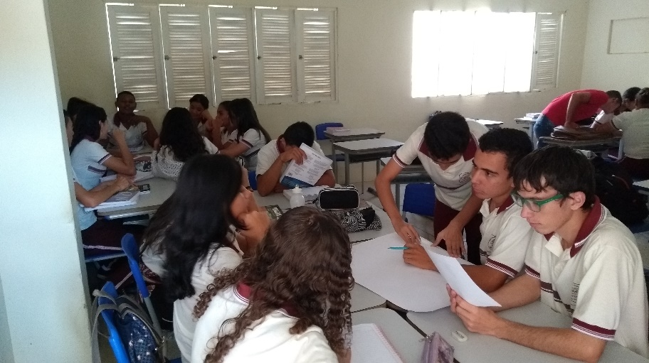

**Fonte:** os autores, (2017).

**3 A REGÊNCIA E OS DESAFIOS ENCONTRADOS**

A atividade de regência possibilita uma maior aproximação entre o professor estagiário e o seu público alvo, no caso os alunos, entendendo que este irá lecionar na mesma turma do estágio anterior (estágio de observação). Especificamente neste caso, essa sequência não ocorreu. O estágio de observação aconteceu em uma turma do 1° ano e a regência em duas turmas de 3° ano, sendo estes na escola estadual Gilney de Souza. Sendo assim, acreditamos que foi necessário toda uma nova adaptação tanto dos alunos com o professor estagiário, bem como do professor para com os alunos.

Concomitantemente, outra mudança significativa diz respeito a volta do professor efetivo, o docente José Alcimar da Silva, onde naturalmente é necessário um tempo para que as ideias começam a fluir naturalmente entre as partes, buscando sempre uma prática pedagógica que facilite o entendimento por parte do alunado.

Desse modo, para que as aulas de geografia fossem realizadas com um caráter dinâmico, mas sem perder o seu foco principal, foram realizados encontros com o professor para o planejamento das aulas, de modo a adaptar-se a realidade do aluno quando sabemos que “planejar as aulas de Geografia é uma atividade reflexiva da ação do educador e oportuniza ampliação dos conhecimentos geográficos, uma vez que o docente irá pesquisar para propor estratégias que dinamize as aulas” (FONSECA, 2010, p.1).

Após o planejamento, a primeira aula ministrada teve como tema “a política ambiental no Brasil e degradação dos biomas”, onde abordou-se as principais causas da devastação/degradação em cada bioma brasileiro, elencando pontos importantes como: o seu desgaste natural, a influência do período colonial nesse processo, além de apresentar alguns órgãos governamentais que fazem a fiscalização nesses espaços, bem como um apanhado histórico sobre as instituições reguladoras. Em um segundo momento, após debate em sala de aula sobre a temática, foi iniciado o segundo conteúdo cujo foram as “ características da população brasileira” onde buscou-se mostrar a importância dos dados demográficos de um país, e os seus principais fundamentos, destacando pontos como: os três grupos básicos que compõem a população brasileira, as principais causas do aumento do número de idosos no país, bem como os principais fatores que contribuíram para o crescimento do rendimento médio mensal dos brasileiros na primeira década do século XXI.

Todos esses assuntos trabalhados em sala de aula contaram com a participação e ajuda do professor efetivo da escola, contribuindo para que a atividade de regência no estágio fosse um momento em que os alunos pudessem expor as suas opiniões, sendo seres participantes nesse processo de construção de saberes. Com isso, buscou-se nesse estágio desenvolve-lo numa perspectiva investigativa que “baseia-se na consciência da capacidade de pensamento e reflexão que caracteriza o ser humano como criativo e não mero reprodutor de ideias e práticas”. (KHAOULE, 2012, p. 62).

**3.1 - A Oficina Como Um Instrumento Lúdico**

Realizar um estágio onde possamos colocar em prática os nossos conhecimentos adquiridos na academia é um desafio que nos exige muito esforço e dedicação. Contudo, inovar ou pelo menos tentar algo novo na escola campo de estágio torna essa atividade ainda mais complexa.

Assim sendo, foi realizada uma oficina na escola Estadual Gilney de Souza, em duas turmas de 3° ano. Essa atividade foi realizada em dias diferentes, contabilizando duas horas aulas, em cada turma. O tema escolhido para a execução das oficinas foi “os biomas brasileiros e seus respectivos impactos ambientais negativos”, assim descrito na (**figura 02**).

Para o início das atividades, foi solicitado que os alunos formassem um círculo, onde seria passado uma bexiga que dentro estaria algumas perguntas referente aos impactos negativos causados nos biomas do Brasil.

**Figura 02:** Dinâmica “Passa passa” sobre os impactos nos biomas brasileiros.

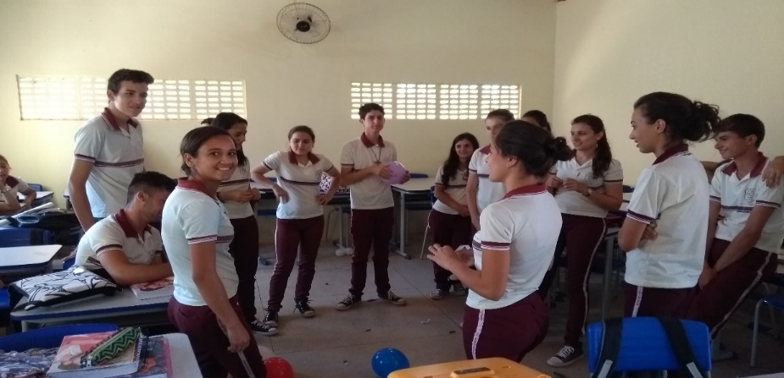

**Fonte:** Os autores, (2017).

Após essa dinâmica, que contribuiu de forma positiva para “quebrar o gelo”, foi iniciado a construção dos mapas (**figura 03**), onde a turma foi dividida em sete grupos, sendo que um ficou responsável pela elaboração dos biomas brasileiros de forma completa, e os demais iria desenvolver o seu mapa físico destacando apenas um bioma, respectivamente. Pensando sempre na qualidade dos trabalhos, mas considerando a necessidade de controlar o tempo, os mapas foram elaborados com a ajuda do projetor de mídia, o que facilitou o seu desenvolvimento. Na imagem a seguir, podemos ver um grupo construindo o seu mapa com a ajuda do projetor de mídia.

**Figura 03:** Mapa sendo elaborado com a ajuda do projetor de mídia

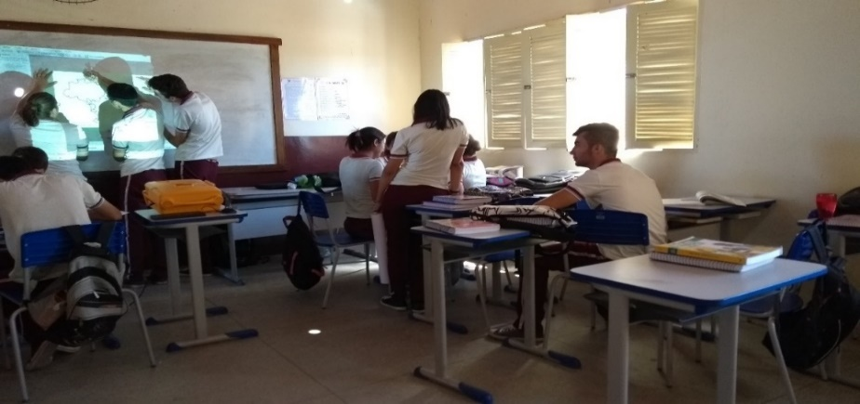

**Fonte:** Os autores, (2017).

Considerando as especificidades de cada turma, bem como o ritmo de aprendizagem que cada aluno possui, cabe aqui destacar que a oficina realizada em uma das turmas (3° A) não conseguiu concluir a atividade nas duas aulas que tínhamos a disposição, sendo encaminhada para casa as devidas conclusões, levando em consideração que na semana posterior a oficina iniciaria as provas do 3° (terceiro) bimestre.

Apesar desse fato, a oficina executada nas duas turmas obteve sucesso, muito em função do engajamento dos alunos nas atividades, desde a responsabilidade dos mesmos com os materiais necessários para a realização do trabalho, até a participação assídua da maioria dos discentes, o que demostra que quando inovamos o retorno é imediato, valendo a pena a execução do trabalho, conforme podemos visualizar nas (**figuras 04 e 05**).

**Figura 04 e 05:** Alunos na parte de pintura e inserção dos elementos cartograficos do mapa

04. 05.

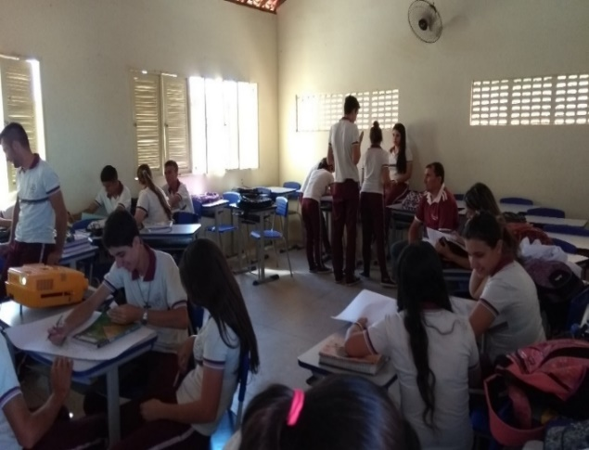 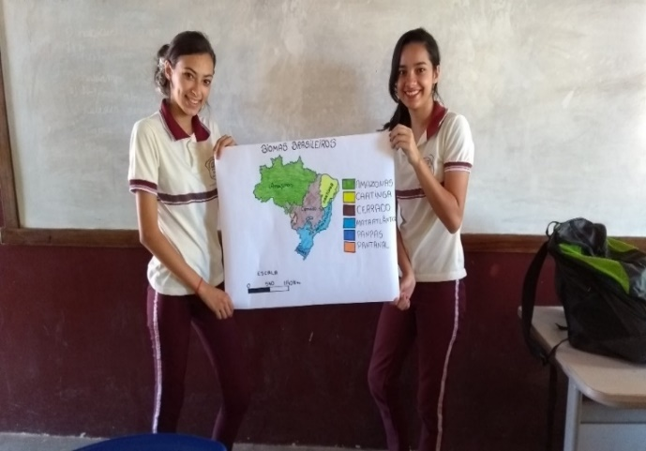

**Fonte:** Os autores, (2017).

**3.2 - Avaliação da Oficina Feita Pelos Alunos**

Entendemos que as pessoas responsáveis pelo êxito das atividades são os alunos, eles sim são os verdadeiros protagonistas desta tarefa. Desse modo, torna-se importante que tanto o professor efetivo, como ao professor estagiário a responsabilidade de organizar e mediar o bom andamento das atividades. Diante disso, foi proposta uma avaliação feita pelos alunos no intuito de identificar o grau de satisfação com relação a oficina realizada.

Para a realização da avaliação foi utilizado o programa “urna eletrônica” uma plataforma idêntica a empregada nas eleições no Brasil. Foram colocadas três opções de voto, onde 11 (onze) correspondia como a oficina sendo ruim, 22 (vinte e dois) como boa e 33 (trinta e três) ótima. Para a realização da oficina a turma foi dividida em sete grupos, foram convidados um representante de cada grupo para a votação. As (**figura 6: A, B e C**), mostram um (a) discente realizando a votação, bem como a tela inicial do programa utilizado.

**Figura 06 - A, B e C:** Demonstração das avaliações das oficinas ministradas.

1. B.

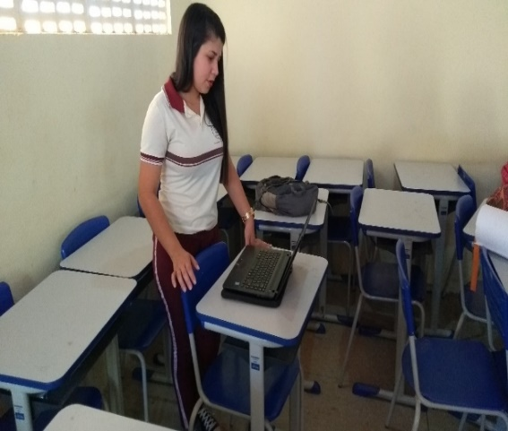 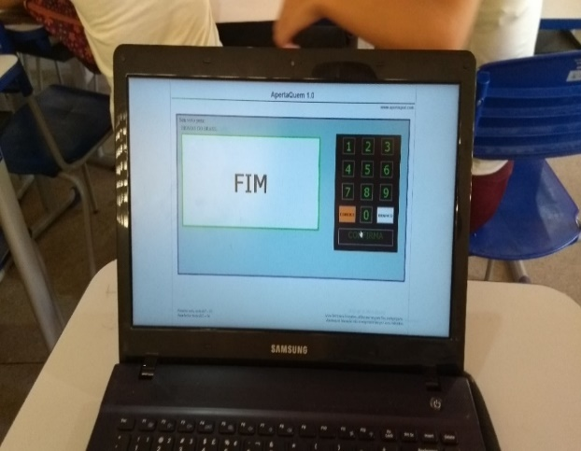

C.

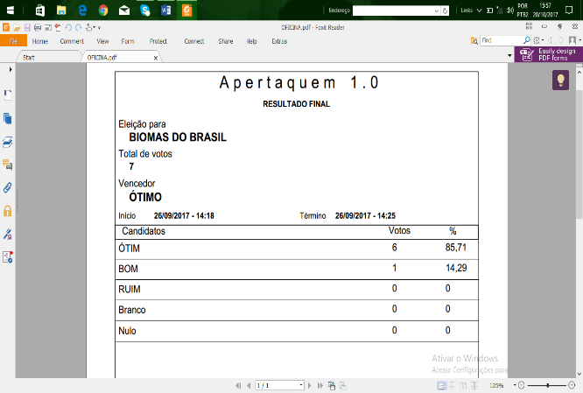

**FONTE**: Os autores, (2017).

**4 - CONSIDERAÇÕES FINAIS**

O estágio é de fundamental importância para a formação do licenciando, pois possibilita a oportunidade de sentirmos o prazer da vida docente, bem como os desafios que essa profissão nos oportuniza. No estágio, aprendemos que é importante, sem sombra de dúvidas o planejamento das aulas, mas nem sempre isso resolverá as inquietações dos alunos, sendo necessário o plano B, C, D etc., além de em alguns momentos sabermos improvisar, muito em função da falta de recursos que a escola nos disponibiliza.

Contudo, retratando inicialmente o estágio de observação/coparticipação podemos salientar que essa novidade nos torna mais do que alunos estagiários, nos faz pesquisadores, não encarando o estágio apenas com um caráter de observação pela observação, mas buscando ir mais além, para entender não apenas os problemas da escola, mas sim as suas potencialidades, os seus pontos positivos, que muitas das vezes estão na nossa frente, o que nos falta é apenas esse olhar aguçado que o geografo sabe muito bem utiliza-lo.

Além disso, o estágio, principalmente na regência, nos possibilita desmistificar algumas visões negativas que temos dos professores das escolas campo de estágio. Em algumas situações, achamos que somos os melhores, que temos as metodologias adequadas e que as estratégias e técnicas de ensino daquele profissional que está naquele espaço, em alguns casos a anos, está ultrapassado.

Diante do exposto, é notória a importância do estágio, para que o futuro professor possa crias suas próprias metodologias de ensino, buscando mecanismos que facilitem a mediação dos conhecimentos, sempre conciliando teoria e prática, mesmo que em algumas situações a experiência em sala de aula seja bem mais valiosa.

**5 - REFERENCIAS**

ANTUNES, Celso. Por que Ensinar e Prender Geografia? In: ANTUNES, Celso. **Geografia e Didática**. Petropólis: Vozes, 2010. Cap. 7. p. 36-48.

CALLAI, Helena Copetti. **A formação do profissional de Geografia:** o professor. Coleção: Ciências Sociais. Ijuí: Ed. Unijuí. 2013.

CAVALCANTI, Lana de Souza. A geografia escolar e a sociedade brasileira contemporânea. In: TONINI, Ivaini Maria. **O ensino de Geografia e suas composições curriculares**. Porto Alegre: Ufrgs, 2011. p. 92-120.

FONSECA, Gildette Soares. Planejamento nas aulas de Geografia, essencial para o ensino aprendizagem. Anais do XVI Encontro Nacional dos Geógrafos 2010. Crise, práxis e autonomia: espaços de resistência e de esperanças. Espaço de Diálogos e Práticas. Disponível em: <ttp//www.agb.org.br/evento/download.php?idTrabalho=1048>; Acesso em: 05.06.2017.

KHAOULE, Anna Maria Kovacs. O estágio supervisionado e suas contribuições na formação do professor de Geografia. In: BENTO, Izabella Peracini; OLIVEIRA, Karla Annabely Teixeira (orgs). **Formação de professores**: pesquisa e prática pedagógica em Geografia. Goiânia: Ed. da PUC Goiás, 2012, p. 57-78.

PIMENTA, Selma G.; LIMA, Maria S. **Estágio e docência**. São Paulo: Cortez, 2012.